Задание 22.04.2020
6Б класс
предмет | класс | тема | платформа | работа по учебнику
Русский язык | 6Б | Лексика и орфография | РЭШ  Урок № 98 тренировочные задания с 1 по 4 | п. 100, упр.596
Математика | 6Б | Подобные слагаемые | Учи.ру  Виртуальный класс. | параграф39, отвечаем на все вопросы  №1090, №1084, №1085
Обществознание | 6Б | Наше государство - Российская Федерация (Россия) | Skype | Учебник п.25
Английский язык | 6Б (І) | Мир профессий | Skype | Стр.117 работа со словами, стр.116 упр.2)
Английский язык | 6Б (ІІ) | Погода. | Группа «6Б класс. ВКонтакте» | Работа по учебнику, перевод текста о погоде.с.108, упр. 1., с. 100-101 повторить слова о погоде.
Литература | 6Б | "Литературовед  ческие термины"  Гомер "Илиада", "Одиссея" |  | Стр. 273-280, словарь литературоведческих терминов, избранные понятия
Физкультура | 6Б | «Рекорды класса» |  | Выполнить комплекс упражнений:  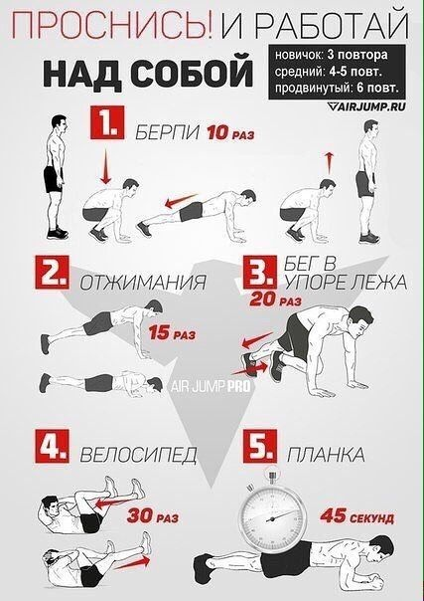  Продолжаем спортивный марафон «Рекорды класса»!  Каждый выбирает любое упражнение (например: приседание за 30 с, отжимание за 30 с, планка, пресс 30 с) в течении недели, начиная с 16.04 каждый ученик выполняет упражнение и фиксирует результат, в конце марафона 24.04 подведем итоги, результаты (какое упражнение выполняли, имена участников и результат(сколько раз выполнили упражнение за неделю!)) прислать в обсуждения данной группы https://vk.com/club194183858, выбрав свою параллель!  Победителей и призеров после карантина обязательно наградим!!!

